Nexus 跨平台游戏手柄官网视觉方案
视觉方向 v1.1 | NEXUS | 2026-09-24
本方案把整个网站定义为一个持续存在的产品装置。用户在同一长页面内从外观进入功能、规格与购买，顶部锚点导航负责章节定位。参考页面只贡献设计语言：Podium 控制节奏与反差，Otherlife 提供整场景跟随，Insta360 Luna Ultra 提供单页结构与锚点导航，Shopify Editions 组织长页信息，Royal Bev 处理产品揭示与材质。Nexus 的最终外观、色彩和光线仍以现有产品帧为准。
产品视觉基准
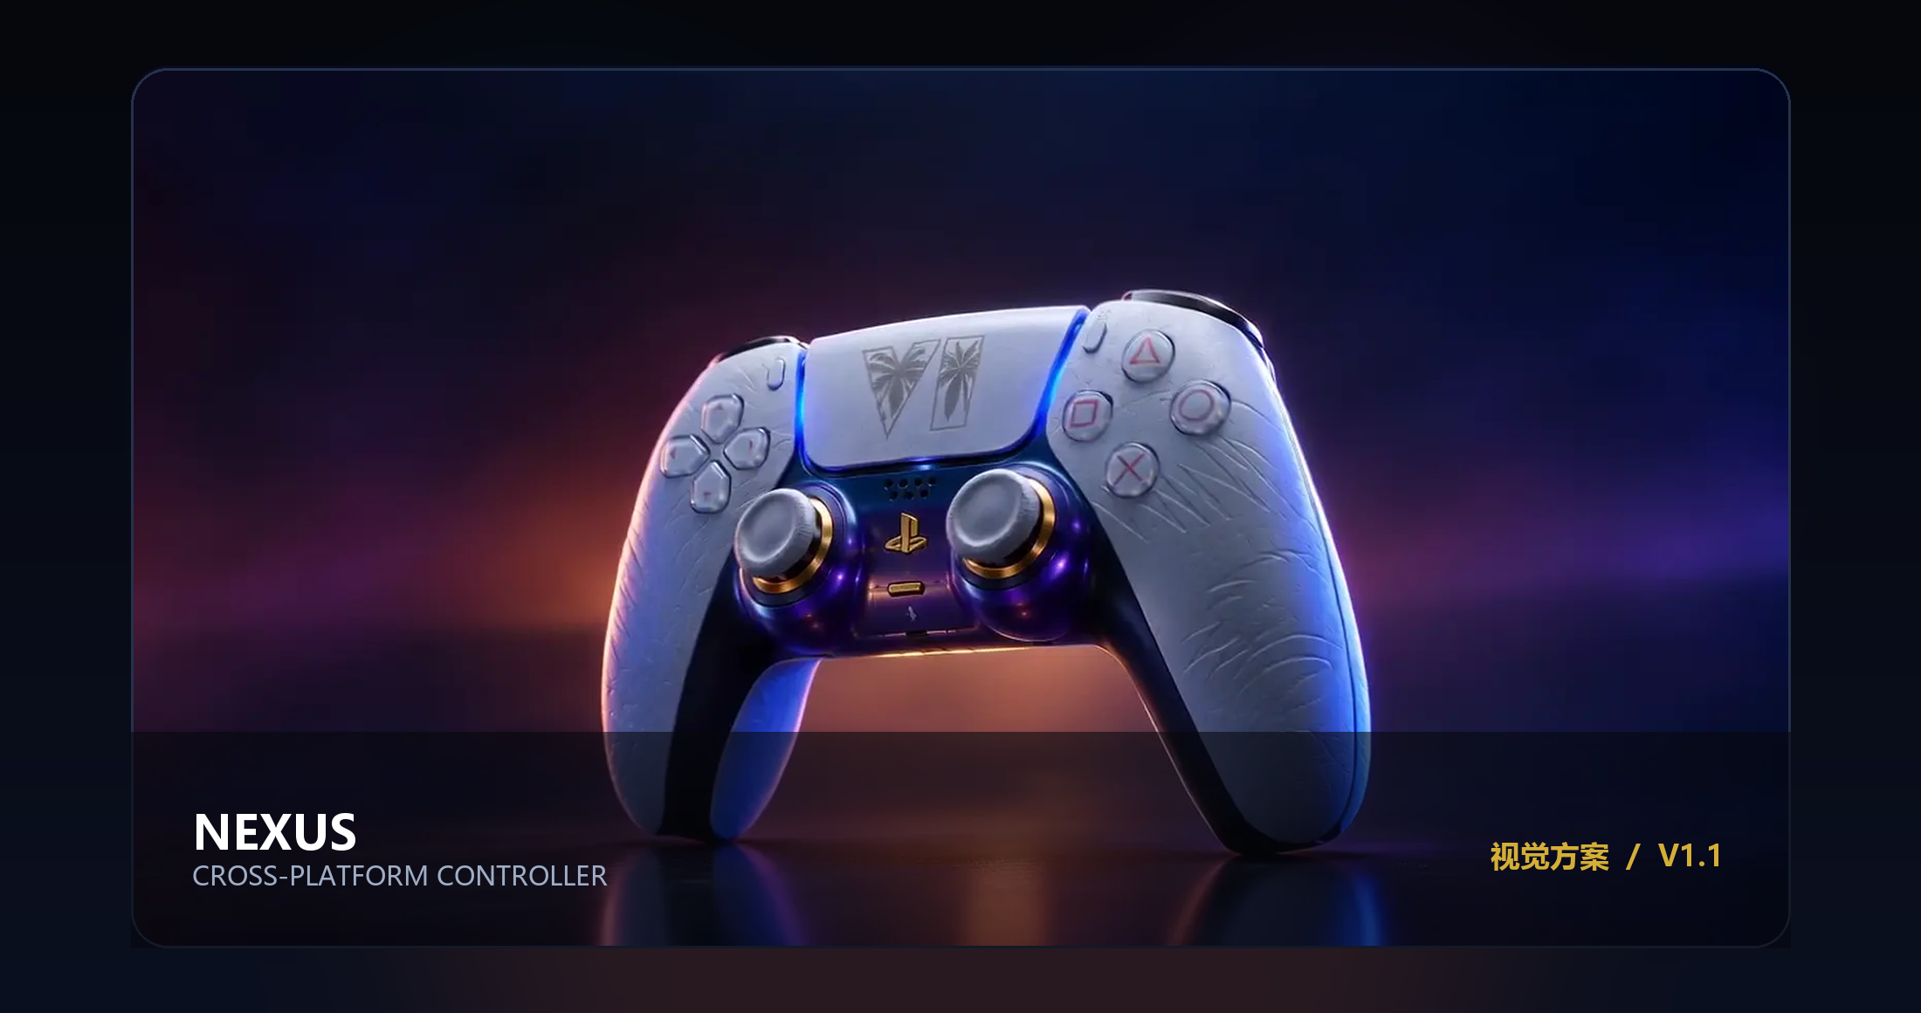

文档信息
项目 | 内容
文档名称 | Nexus 跨平台游戏手柄官网视觉方案
版本与日期 | v1.1 | 2026-09-24
读者 | 产品负责人、设计总监、视觉设计、前端研发、内容运营
设计范围 | 单页长滚动官网、首屏、外观滚动、功能章节、关键组件与动效
参考输入 | Podium、Otherlife、Insta360 Luna Ultra、Shopify Editions、Royal Bev
产品素材 | 现有 416 张 WebP 帧，f_0001 至 f_0416，1600 × 900
项目性质 | 虚构概念模拟，不连接真实支付、订单、留资或电商系统
决策边界 | 视觉方向遵循单页长滚动结构；不建立独立详情页

变更记录
版本 | 日期 | 变更内容 | 状态
v1.1 | 2026-09-24 | 将首页与产品详情合并为单页长滚动；加入 Insta360 Luna Ultra 的结构参考、固定锚点导航和连续章节分镜 | 已确认
v1 | 2026-09-23 | 初版：确定参考权重、视觉母题、色彩材质、字体、页面分镜、鼠标跟随、响应式和验收标准 | 历史版本

1 设计结论
先定结论：Nexus 不做静态产品页，也不做信息密集的电子产品说明书。整站是一条连续长页面，视觉由一个持续存在的产品主体、克制的空间运动和高对比暗色电影感组成。用户滚动时看到外观，移动鼠标时感到产品与光线存在真实空间关系，继续向下后用产品朝向组织功能叙事。
决策维度 | 结论 | 直接效果
首屏职责 | 90% 画面给产品，文字只占安全边缘 | 第一眼识别为高端硬件，而不是促销页
页面结构 | 单页长滚动 + 固定锚点导航，不建立详情页 | 用户可以按顺序浏览，也可以直接跳到功能或规格
前段叙事 | 外观、材质、光线和有限旋转 | 功能信息不打断审美判断
标志性交互 | 整场景跟随鼠标，分层视差，不做元素贴光标 | 空间感来自产品、光线与背景共同运动
同页功能章节 | 左 45° 讲切换，右 45° 讲操控，正面讲兼容，模糊正面承接规格 | 章节随产品朝向自然分段，不发生页面加载
购买区 | 日常价 799 元，京东与天猫并列 | 把促销信息留到决策终点，不污染首屏

2 视觉目标与原则
视觉目标不是“像游戏产品”，而是让 Nexus 同时具备高端消费电子品的可信度与游戏文化的动势。设计必须服从产品外观，所有效果都用来解释材质、光线与空间，而不是证明网页会动。
原则 | 执行定义 | 禁止项
产品唯一主角 | 产品占首屏视觉重心；文字、粒子和 UI 都不能遮住主体 | 多卡片并排抢焦点；首屏展示参数矩阵
电影级高对比 | 黑场、亮部、轮廓光形成明确明暗关系；亮场只用于短暂停顿 | 全局低对比灰雾；同亮度内容连续滚动
克制的奢华 | 金色仅点缀高价值细节；材质以清晰高光和细腻纹理取胜 | 金色大面积铺底；金属渐变滥用
空间一致 | 鼠标、滚动和章节切换都围绕同一产品坐标系 | 每个模块各自使用互不相关的动画
留白即层级 | 45° 视角的留白方向决定文字位置；正文不穿产品关键区域 | 在 45° 章节做对称居中密集排版

3 参考设计语言解构
图 1 参考设计语言权重
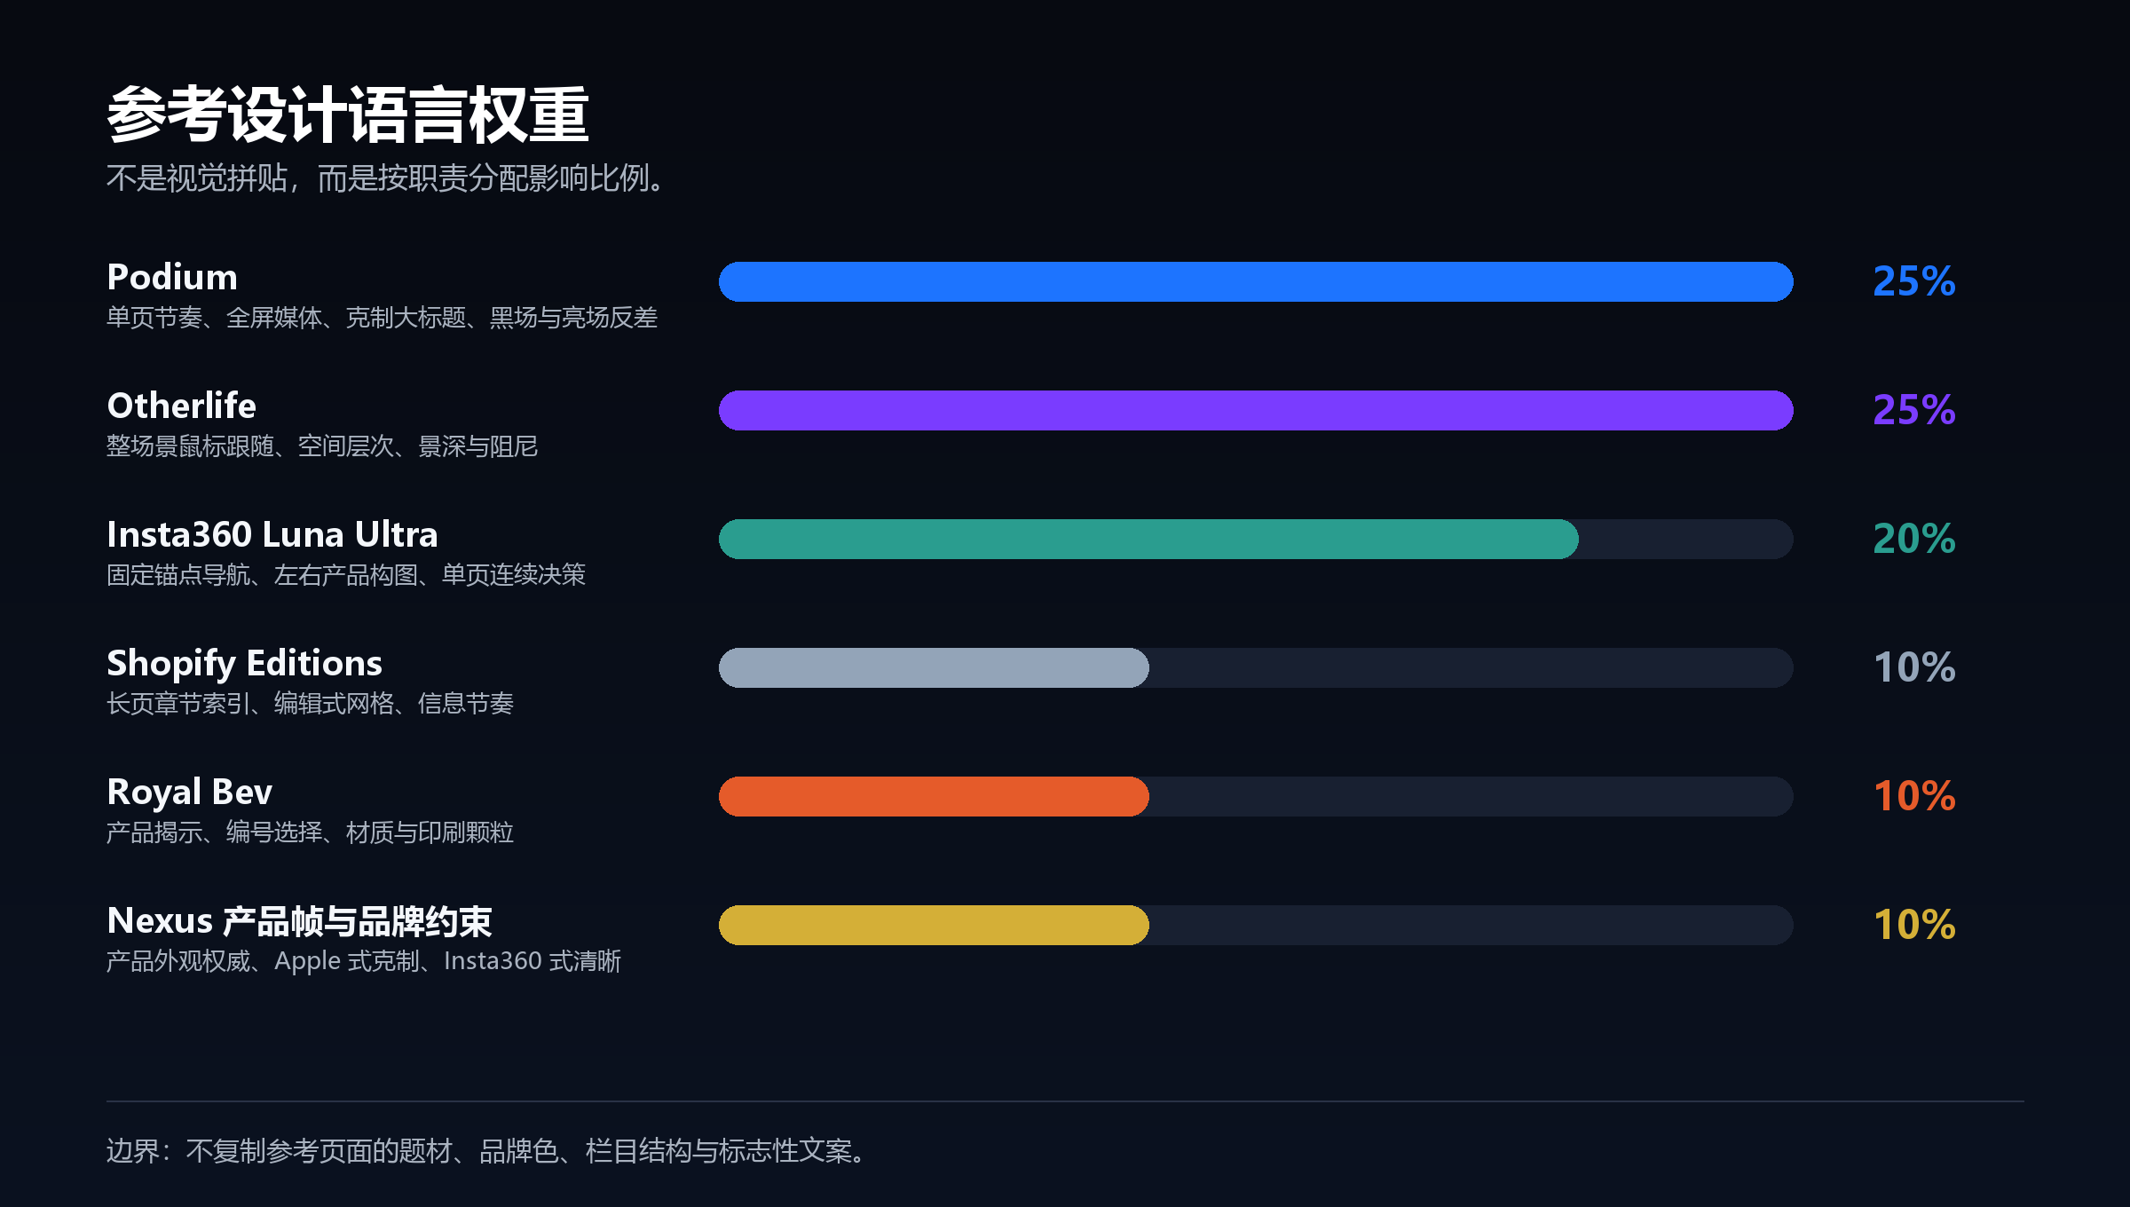
权重不是对页面做视觉混合，而是确定哪些参考拥有决策权。Insta360 Luna Ultra 贡献单页结构和固定锚点导航；其黄色购买按钮、产品参数文案和页面内容不复刻。Apple、Rockstar 的克制与高对比继续作为 Nexus 品牌约束。
参考 | 权重 | 学习内容 | 明确不复刻
Podium | 25% | 全屏产品时刻、黑场与亮场转换、大标题停顿、素材占据主导 | 体育题材、全大写排版、作品集网格
Otherlife | 25% | 整场景鼠标跟随、深度分层、阻尼回正、滚动改变场景内容 | 绿色 CTA、手机题材、圆形菜单和倾斜卡片
Insta360 Luna Ultra | 20% | 单页连续结构、固定锚点导航、产品左右构图、快速决策路径 | 黄色购买按钮、Leica 文案、具体机型栏目和素材
Shopify Editions | 10% | 长页章节索引、6/12 栅格、图文数据交替、编辑式节奏 | 美术史视觉、洋红品牌系统、超长章节数量
Royal Bev | 10% | 产品标题化、编号选择、材质纹理、进入视口时的揭示 | 红蓝奶油色系统、饮料图像、手写标签和波浪分隔
Nexus 视觉约束 | 10% | 高对比暗场、Apple 式克制、产品帧权威和蓝紫光线 | 任何会改变产品外观、比例或配色的做法

4 整体视觉母题
维度 | 统一语言 | 落地表现
视觉气质 | 暗色电影感、精密、克制、带速度暗示 | 黑场淡入；硬件像悬浮在真实光线中；动效有重量和阻尼
构图 | 中心产品 + 非对称文字 + 大尺度留白 | 桌面文案靠左或靠右；手机文字落在底部安全区域
材质 | 白色细纹壳体、黑蓝底壳、金属金环、玻璃质感高光 | 材质特写保留微小纹理，不使用塑料感平涂
光线 | 蓝紫轮廓光、橙红环境底光、金色高光点 | 光先于产品产生视差，背景保持低频、深色
节奏 | 长停顿 + 短爆发 + 标记式转场 | 每段只解释一个卖点；不要让连续动画一直保持最高强度
叙事顺序 | 外观优先，功能随后，决策最后 | 同一页面内建立欲望、理解与行动，不切页

5 色彩、材质与光线系统
图 2 色彩、材质与光线系统
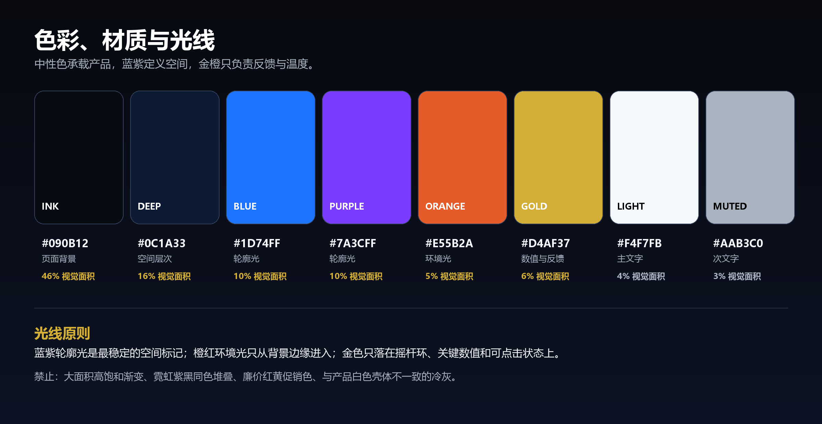
角色 | 色值 | 建议面积 | 使用规则
页面背景 | #090B12 | 基础底色 | 承担黑场与空间；不用纯黑铺满所有区域
深蓝层次 | #0C1A33 | 约 16% | 用于背景坡面、浮层与章节过渡
蓝紫轮廓光 | #1D74FF / #7A3CFF | 约 20% | 定义产品边缘与连接状态；左右光不能同时等强
橙红环境光 | #E55B2A | 不超过 5% | 只从背景边缘进入，增加温度，不覆盖产品主体
金色强调 | #D4AF37 | 约 6% | 仅用于摇杆环、价格、按钮、关键数值和成功反馈
主文字 | #F4F7FB | 正文主色 | 用于标题和关键句；规格区保持高对比
次文字 | #AAB3C0 | 辅助信息 | 用于标签、说明和页脚；不能承载重要数值

色彩比例按视觉面积控制，而不是给页面套固定主题色。产品白色壳体、深蓝底壳和金色摇杆环提供真实色源，网页背景只负责延伸这些材质。橙红不作为品牌主色，金色不承担按钮大面积填充。

6 字体与排版
层级 | 字体建议 | 桌面尺寸 | 手机尺寸 | 使用规则
Hero 主标题 | Source Han Sans SC Heavy / 思源黑体 | 72–96 px | 44–56 px | 只出现一次；字距 0，不使用负字距
章节标题 | Source Han Sans SC Bold | 56–72 px | 34–42 px | 每屏最多一个；左侧或右侧对齐产品留白
小节标题 | Source Han Sans SC Bold | 28–36 px | 24–28 px | 与正文形成清楚层级；不全部大写
正文 | Source Han Sans SC Regular | 16–18 px | 15–16 px | 每段最多两到三行；45° 章节最多两段
英文标签 | Inter Medium | 11–13 px | 10–12 px | 正字距约 0.12em；只做章节标签和状态
关键数值 | Inter Tight Semibold | 20–32 px | 18–24 px | 使用金色；规格和价格必须可快速扫读

排版项目 | 规则
语言层级 | 中文承担主要信息；英文仅作为 DESIGN、SWITCH、CONTROL、COMPATIBILITY、SPECIFICATIONS 等标签
标题语气 | 短、动词导向、克制；不使用夸张口号和连续感叹
行宽 | 桌面正文最长 520–620 px；手机保留 20–24 px 左右边距
行高 | 标题 1.02–1.10；正文 1.55–1.70；英文标签 1.20
对齐 | 45° 章节顺产品朝向选择左或右对齐；规格矩阵用左对齐加中心数值

6.1 栅格与间距
项目 | 桌面端 | 手机端 | 说明
页面栅格 | 12 列，最大宽度 1600 px | 4 列，左右边距 20–24 px | 产品可跨越栅格，文字遵守栅格
页边距 | 48–72 px | 20–24 px | 避免内容贴边；给鼠标跟随保留空间
基础间距 | 8 px 基数 | 8 px 基数 | 常用级差 8 / 16 / 24 / 32 / 48 / 64 / 96 / 128
章节高度 | 100–160 vh | 80–120 vh | 保证视觉停顿，不用连续十段文字填满
组件圆角 | 0–8 px | 0–8 px | 产品图和按钮保持硬件感，不使用大圆角卡片

7 单页前段视觉分镜
图 3 单页前段视觉叙事
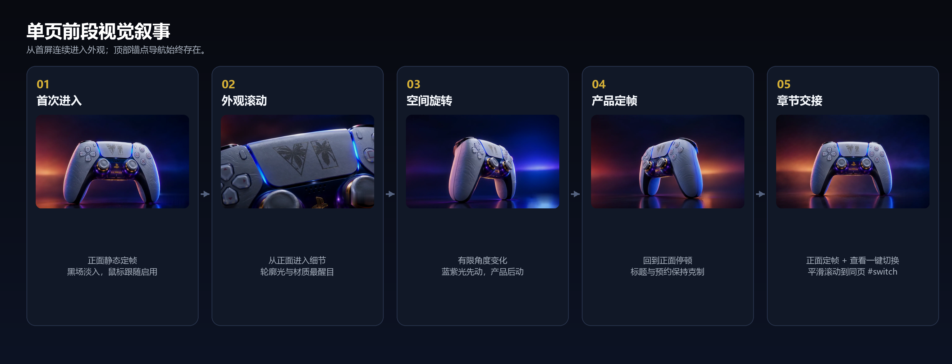
阶段 | 画面 | 文字 | 动效 | 优先级
H0 首次进入 | 产品正面居中，占首屏约 90% | 掌控，不设边界 / 跨平台游戏手柄 / 预约 | 黑场淡入；鼠标跟随启用；按钮无持续呼吸 | P0
H1 外观滚动 | 产品从正面到细节，材质成为主要信息 | DESIGN 小标签 | 滚动映射帧序列；蓝紫光与产品产生相对视差 | P0
H2 空间旋转 | 有限角度变化，不承诺任意 3D 旋转 | 外观不叠加参数 | 轮廓光移动幅度大于主体；产品去程慢、回正稳 | P0
H3 产品定帧 | 回到正面或轻微 45°，留出大块空白 | 短标题 + 一行材质说明 | 滚动停顿时运动自然衰减，不持续抖动 | P1
H4 章节交接 | 正面定帧，画面压暗 | 查看一键切换 | 点击后平滑滚动到同页 #switch；不刷新页面 | P0

单页前段只有五个视觉节拍。顶部固定导航始终保留 NEXUS、设计、一键切换、操控、规格和预约；点击章节名称只进行同页平滑滚动。任何新增卖点都必须替换现有节拍，而不是延长前段。

7.1 首屏构图
区域 | 桌面端 | 手机端 | 安全规则
产品 | 居中，占视口宽 70–82%，高 68–82% | 占视口宽 92–108%，允许局部出画 | 面部按键、摇杆和金色环不得被文字遮挡
标题 | 左侧 48–72 px 安全区，垂直居中偏下 | 底部安全区，产品下沿之上 | 标题最多两行；副标题紧随其下
导航 | 左侧 NEXUS，中部锚点菜单，右侧预约 | Logo + 菜单图标 + 预约 | 背景透明；离开首屏后保留细下边线，不显示厚实导航条
预约 | 白字透明底 + 金色描边或细底边 | 宽度不超过 132 px | 不显示价格、倒计时、优惠标签
鼠标跟随 | 整个产品场景响应 | 关闭指针跟随 | 手机使用触摸拖动或自动微动

8 鼠标跟随与空间交互
图 4 鼠标跟随的空间层级
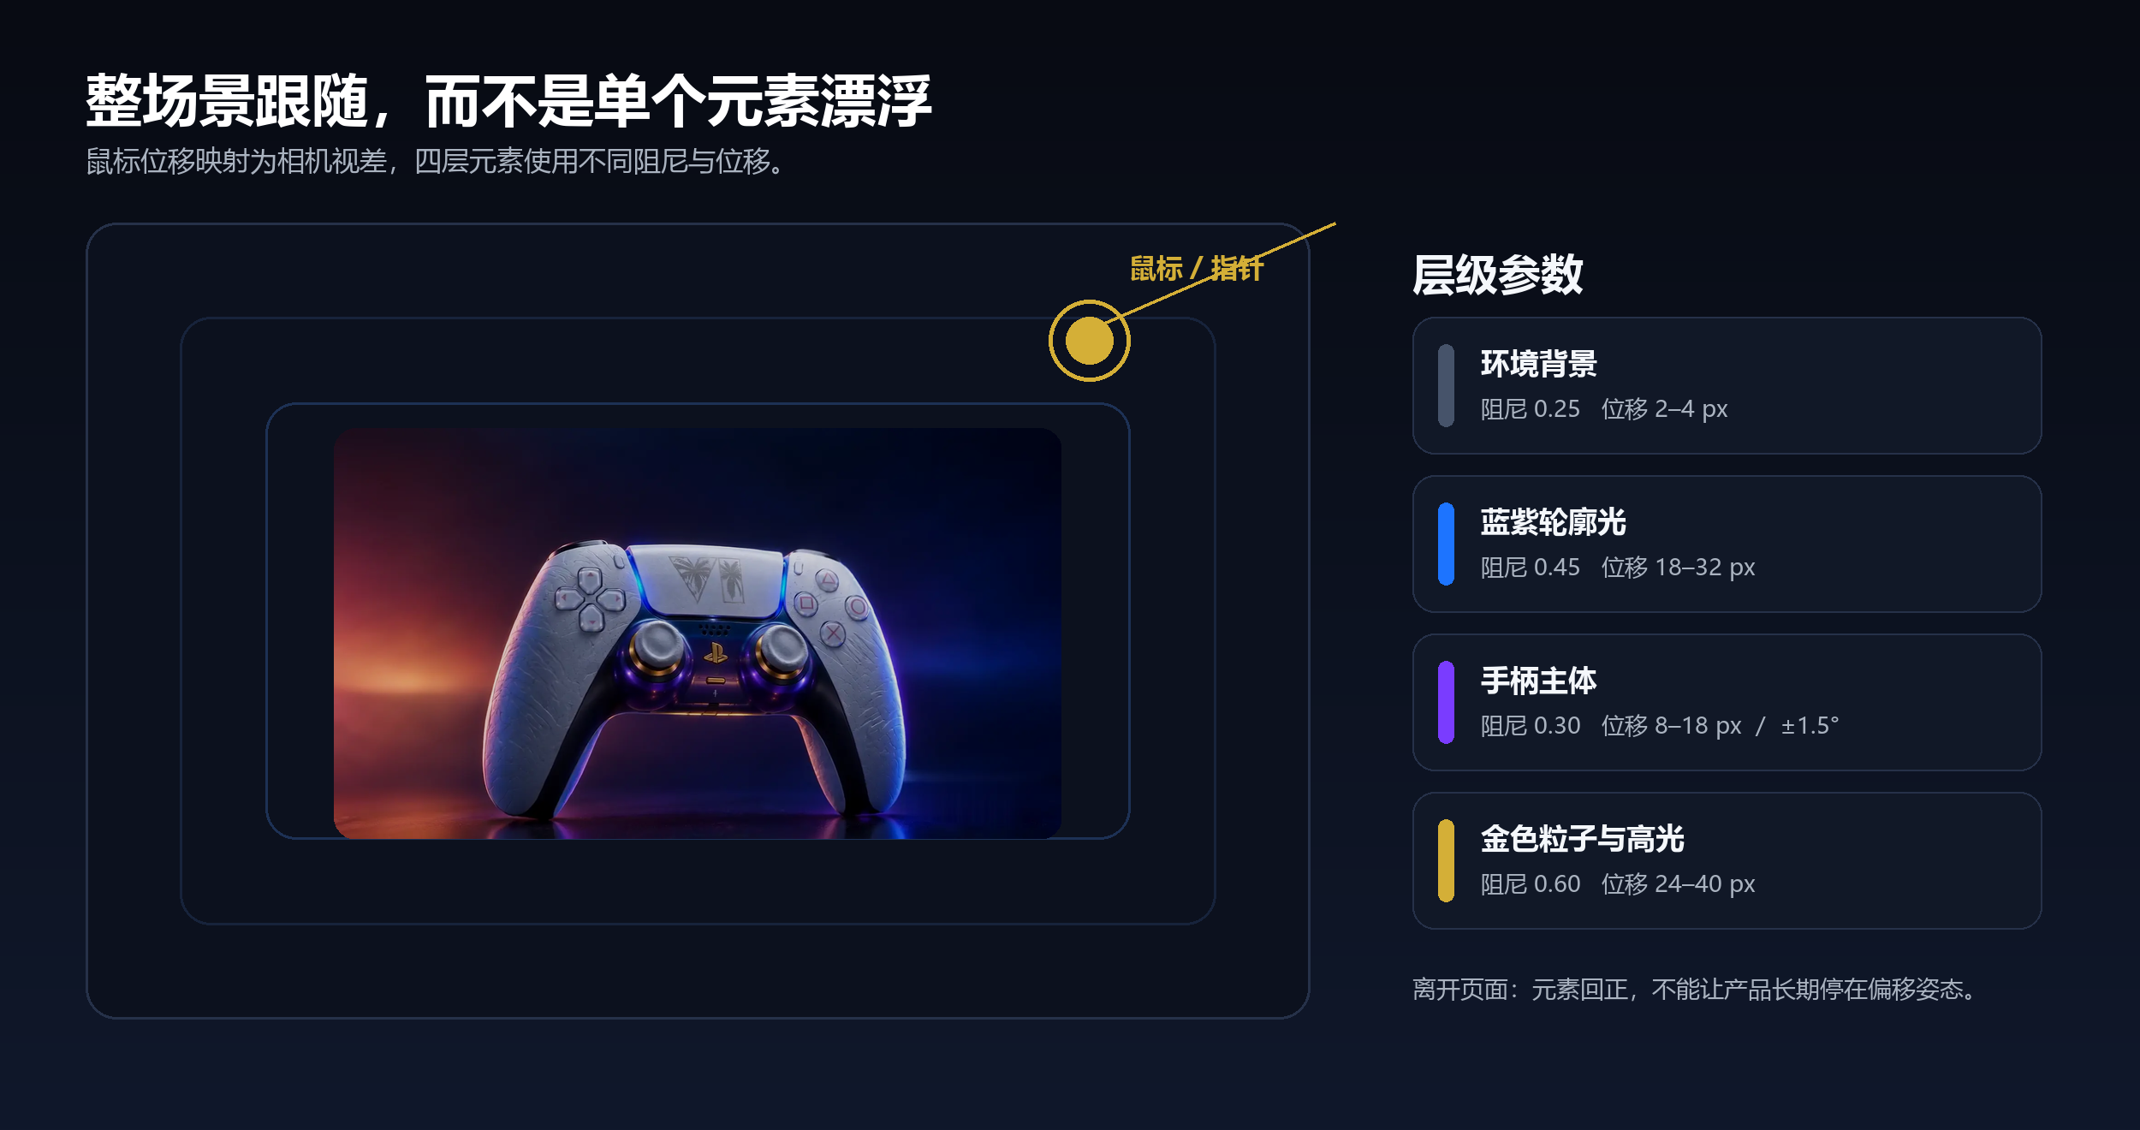
鼠标移动只控制一个统一的空间视点，所有层跟随同一方向并逐步衰减。产品移动范围要小，光线和微粒可稍大；光标离开后，整个场景回正。这个交互是单页的核心签名，但不能妨碍阅读、锚点导航、预约或滚动。
层级 | 参考位移 | 旋转 | 阻尼 | 视觉作用
环境背景 | 2–4 px | 0° | 0.25 | 建立空间底座；几乎察觉不到单独移动
蓝紫轮廓光 | 18–32 px | 0.2–0.6° | 0.45 | 承担主要空间感，让产品像处于真实光线中
手柄主体 | 8–18 px | ±1.0–1.5° | 0.30 | 保持硬件稳定；不做大幅追随光标
金色粒子与高光 | 24–40 px | 0.3–0.8° | 0.60 | 补充深度和奢华感，不能遮挡按键与摇杆

场景 | 行为 | 优先级 | 降级规则
桌面鼠标进入 | 启用自定义指针；显示“旋转查看”或细环状态 | P0 | 系统减少动态效果时只保留指针状态，不移动产品
连续移动 | 位置使用弹性阻尼，不做逐帧硬跟随 | P0 | 低性能设备将更新频率降至 30 fps，位移范围不变
鼠标离开 | 300–500 ms 回正，不能停在偏移姿态 | P0 | 触摸设备直接回到中性视角
滚动与鼠标同时发生 | 滚动拥有更高控制权；跟随只做小幅视差 | P0 | 滚动高峰期暂停粒子更新，保证帧序列稳定
手机与平板 | 关闭鼠标跟随，保留拖动或自动微动 | P1 | 无拖动交互时使用静态定帧，不伪造鼠标效果

9 同页功能章节视觉分镜
图 5 同页功能章节视觉叙事
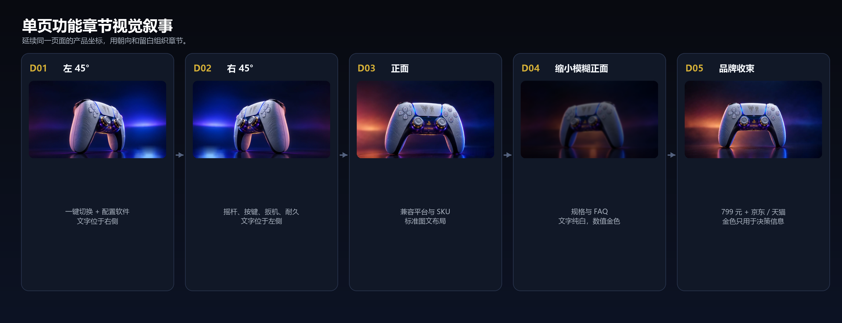
章节 | 产品朝向 | 文字位置 | 视觉重点 | 优先级
D01 一键切换与配置软件 | 左 45° | 产品右侧 | 平台标签依次点亮；切换按钮使用金色成功反馈 | P0
D02 操控与耐久 | 右 45° | 产品左侧 | 摇杆、按键、扳机做定点特写；高光沿轮廓移动 | P1
D03 兼容与 SKU | 正面 | 标准图文栅格 | 平台名称以文字标签呈现；没有图标时不用伪 Logo | P1
D04 完整规格与 FAQ | 正面缩小、偏右、轻度模糊、压暗 | 左侧或中部文字层 | 纯白正文 + 金色数值；背景保持低对比 | P2
D05 购买区 | 品牌收束画面 | 居中或下半区 | 日常价 799 元；京东、天猫并列；无促销彩带 | P0

功能章节沿用同一个产品坐标系，不建立新页面。每次进入章节时，产品先完成朝向变化，文字再以 120–200 ms 延迟进入；反向滚动时顺序相反。固定导航只更新当前章节状态，不产生整页重载。

9.1 45° 章节文字密度
元素 | 上限 | 规则
章节标题 | 1 个 | 说明本章功能，不使用抽象口号
正文说明 | 2 句 | 每句只表达一个含义；避免参数堆叠
卖点 | 3 个 | 短标签 + 一行解释；金色只用于状态或关键数值
操作演示 | 1 个 | 一个章节只保留一个主动画；配置软件作为一键切换的子内容
返回顶部 | 1 个 | 固定在页面边缘，不覆盖产品关键区域

10 组件与界面语言
组件 | 默认状态 | 悬停 / 激活 | 视觉规则
顶部导航 | 透明背景，NEXUS、锚点菜单和预约并列 | 离开首屏后显示细下边线；当前章节高亮 | 固定顶部；不跳转新页面；高度 56–64 px
预约按钮 | 透明底，白字，金色细描边 | 金色底光或轻微填充，不改变尺寸 | 不使用倒计时、券标签和红色强调
平台标签 | 深色胶囊，MUTED 文字 | 切换成功后金色文字与蓝紫光边 | 没有图标时只用文字，不使用近似平台 Logo
规格矩阵 | 白色标签，金色数值，细灰分隔线 | 不影响交互 | 每行只表达一个规格；数值右对齐
购买按钮 | 白字黑底；主按钮保留金色细边 | 悬停增加 4–8% 亮度，按压下沉 1–2 px | 京东与天猫同级；不使用平台品牌色铺满
FAQ 展开 | 问题白字，加号或线形图标 | 展开区域使用深蓝底与细边线 | 高度动画 240–360 ms；不弹窗
光标 | 14–18 px 细环或 6 px 点 | 产品区域显示“旋转查看”；按钮区域恢复标准指针 | 触摸设备完全隐藏自定义光标
滚动进度 | 1 px 蓝紫渐变线 | 当前章节点亮 | 只出现在单页边缘，不干扰正文

11 响应式与性能
项目 | 桌面端 | 手机端 | 视觉验收
首屏 Hero | 产品 90% 画面，标题位于左侧安全区 | 产品作为全屏背景，标题位于底部安全区 | 按键和摇杆不被文字遮挡
鼠标跟随 | 完整四层视差 | 关闭指针跟随；使用拖动或自动微动 | 设备旋转或拖动后可以回到中性视角
同页 45° 章节 | 产品一侧，文字在另一侧留白 | 产品保持全屏，文字覆盖在留白侧并避开主体 | 不改成上下堆叠卡片
锚点导航 | 顶部完整菜单，当前章节高亮 | 菜单面板；点击后平滑定位 | URL hash 只定位章节，不打开独立页面
帧序列 | 使用完整 416 帧 | 约 200 帧，按设备降级 | 前后滚动不跳帧、不闪烁
规格背景 | 产品偏右、轻度模糊、压暗 | 产品缩小，文字位于底部安全区 | 正文对比度不会因背景波动而下降
低动态模式 | 保留定帧、淡入和静态层次 | 关闭视差、粒子和连续帧动画 | 所有内容仍可完整阅读

性能目标 | 设计要求
首屏加载 | 先显示正面定帧与标题，再预加载后续关键帧；不使用空白等待画面
动效帧率 | 桌面目标 60 fps，最低 45 fps；移动端目标 30 fps，交互不能阻塞滚动
帧管理 | 按滚动方向预取，卸载不可见帧；避免同一时刻解码过多高清 WebP
鼠标跟随 | 跟随逻辑与滚动帧解耦；滚动高峰期降低粒子更新频率
降级顺序 | 先减少粒子，再降低帧采样，最后关闭视差；不改变产品位置和文字层级

12 动效与转场规则
编号 | 动效 | 时长 / 参数 | 触发 | 优先级
M01 | 首屏淡入 | 600–900 ms | 页面首次加载完成 | P0
M02 | 整场景鼠标跟随 | 阻尼 0.25–0.60；回正 300–500 ms | 桌面指针移动和离开 | P0
M03 | 外观滚动 | 由滚动位置直接映射 | 单页前段滚动 | P0
M04 | 轮廓光移动 | 产品主体的 1.5–2 倍位移 | 鼠标移动、章节切换 | P0
M05 | 功能章节切换 | 产品 600–800 ms；文字延迟 120–200 ms | 滚动进入同页章节 | P0
M06 | 平台状态点亮 | 每项 120–180 ms，总计不超过 900 ms | 一键切换演示 | P0
M07 | 按钮反馈 | 160–220 ms | 悬停与按压 | P0
M08 | FAQ 展开 | 240–360 ms | 点击问题 | P1
M09 | 规格背景视差 | 环境 2–4 px | 单页规格章节滚动 | P2

13 视觉验收标准
编号 | 验收项 | 通过标准 | 责任
V01 | 首屏产品权重 | 产品占据约 90% 视觉面积；标题、副标题和预约不遮挡按键与摇杆 | 设计
V02 | 参考边界 | 能识别 Insta360 的单页结构与锚点导航、Podium 的节奏、Otherlife 的空间跟随，但没有复制参考页面题材或品牌色 | 设计总监
V03 | 鼠标跟随 | 环境、光线、主体和粒子位移不同；产品位移 8–18 px、旋转不超过 ±1.5°，离开后回正 | 设计、研发
V04 | 色彩比例 | 橙红不超过 5%，金色约 6%，蓝紫形成主要空间光；没有大面积同色渐变 | 视觉设计
V05 | 文字密度 | 45° 章节最多 1 个标题、2 句说明、3 个卖点；不透支首屏 | 内容、设计
V06 | 响应式 | 手机不使用上下分栏卡片；文字位于安全区；鼠标跟随关闭 | 设计、研发
V07 | 性能降级 | 低动态模式保留全部信息；低性能设备优先关闭粒子和视差 | 研发
V08 | 购买区 | 日常价 799 元清晰可见；京东、天猫并列；无促销标签污染上方叙事 | 产品、设计
V09 | 概念声明 | 页脚保留模拟声明，视觉权重低于购买信息 | 内容运营
V10 | 页面连续性 | 所有锚点停留在同一长页；滚动和导航不触发页级跳转 | 产品、研发

14 素材边界与待确认
编号 | 事项 | 当前结论 | 对视觉的影响 | 处理阶段
O01 | 正式 Logo | 未确定，暂用 NEXUS 标准字 | 导航和页脚先使用文字标识 | 视觉设计
O02 | 任意角度鼠标旋转 | 现有帧序列不能支持真实自由 3D 旋转 | 首版只做有限视差、光照位移和轻微角度变化 | 3D 资产评审
O03 | 平台兼容图标 | 未提供 | 概念选择器先用文字标签，不绘制近似品牌 Logo | 上线素材阶段
O04 | 配置软件与宏界面 | 未提供 | 一键切换章节中的软件界面只做概念演示，必须标注模拟 | 内容设计
O05 | 充电底座画面 | 未提供 | 仅在完整规格和包装清单中出现，不虚构产品图像 | 产品素材阶段
O06 | 画面构图留白 | 设计师自定 | 先按 45° 朝向确定文字侧，再微调标题位置 | 视觉稿阶段
O07 | 正式京东 / 天猫链接 | 模拟项目不接入真实跳转 | 按钮保留完整视觉状态，但仅提供模拟反馈 | 不执行

15 来源与设计输入
类别 | 内容 | 用途
需求文档 | Nexus 官网需求说明书 v1.1，2026-09-24 | 单页结构、功能优先级、购买区和模拟边界
视觉参考 | Podium、Otherlife、Insta360 Luna Ultra、Shopify Editions、Royal Bev | 设计语言解构与参考权重
结构输入 | Insta360 Luna Ultra 官网单页结构与固定锚点导航 | 取消独立详情页；所有章节保持在同一长页面
产品素材 | 416 张 WebP 产品帧，1600 × 900 | 产品外观、色彩、光线和分镜权威来源
交互输入 | 用户明确喜欢 Otherlife 的跟随鼠标运动动效 | 单页整场景跟随与空间层次的直接依据
未获取项 | Logo、平台图标、配置软件界面、充电底座和真实电商链接 | 采用文字、定帧或概念模拟，不虚构真实资产

本文件作为下一阶段高保真视觉稿和前端原型的设计输入。若产品帧、Logo 或参考权重发生变化，应先更新本文件的变更记录，再进入页面制作。

